Моделирование вклада нагревного пучка в энергетический спектр нейтронов токамака-реактора ИТЭР
¹Кормилицын Т.М., ²Кащук Ю.А., ²Портнов Д.В.
¹Московский физико-технический институт, г. Долгопрудный, Московская область,
Россия
²Частное учреждение Государственной корпорации по атомной энергии "Росатом"
«Проектный центр ИТЭР», г. Москва, Россия
Исследование поведения быстрых ионов плазмы на современных термоядерных установках с магнитным удержанием представляет в настоящее время большой интерес. В данной работе показан метод расчёта вклада надтепловой популяции ионов и расчётные спектры наблюдаемых быстрых частиц. Метод основывается на прямом расчёте скорости реакции и моделировании кинематики реакций слияния. Использовано представление функции распределения быстрых ионов, полученное путем численного решения уравнения Фоккера-Планка в программном обеспечении ASTRA [1].
Расчет произведен для модельного перераспределения ионов, характеризующегося падением плотности ионов f_{fast}(r,v,μ) = f_{fast}(½ r_{max},v,μ), в центральной зоне r ∈ [0; ½ r_{max}]. S_{DTth} – энергетический спектр нейтронов, рожденных во взаимодействии тепловых дейтерия и трития, S_{tot} полные коллимированные энергетические спектры нейтронов до и после перераспределения, S_{DbTth}– энергетические спектры beam-thermal нейтронов. Для диапазона энергий E > 16 МэВ показана возможность спектрометра детектировать перераспределение быстрых ионов, вызванное нестабильностями плазмы.
Важно отметить, что S_{DbTth} ~ P_{NBI}T_{e}^{3/2}n_{T}/n_{e} не зависит от плотности плазмы напрямую, в отличие от максвелловской части, S_{DTth} ~ n². Следовательно, для фазы, характеризующейся низкой плотностью точность оценки центральной ионной температуры может значительно снизиться (T_{iTNS} – центральная ионная температура, оцененная по энергетическому диапазону спектра нейтронов [14.5; 15] МэВ, отмеченному зеленым на рисунке 2).
Работа выполнена в рамках государственного контракта от 19 апреля 2018 г. Н.4а.241.19.18.1027 «Разработка, опытное изготовление, испытание и подготовка к поставке специального оборудования в обеспечение выполнения российских обязательств по проекту ИТЭР в 2018 году»
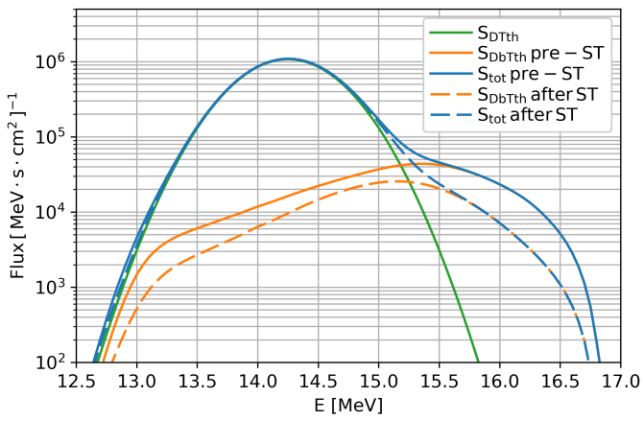  Рис 1. Сравнение энергетических спектров коллимированных нейтронов до и после срыва (pre-ST, after ST). | 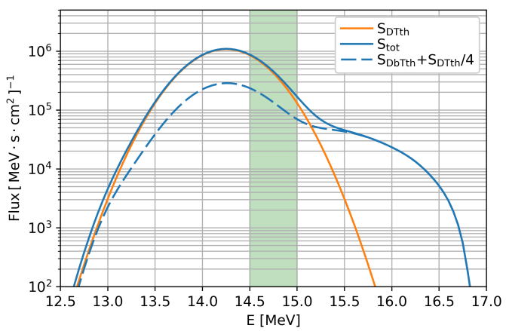  T_{1TNS} = 24.7 кэВ  T_{2TNS} = 30 кэВ  Рис 2. Влияние S_{DbTth} – «теплового» спектра на оценку центральной температуры ионов, T_{iTNS} = (dlnF/dE)^{–1}.
Литература
- Polevoi A., Shirai H., Takizuka T. Benchmarking of the NBI block in ASTRA code versus the FMC calculations. - JAERI Data/Code 97-014, 1997.

